Уважаемые студенты!

Рады видеть вас в числе студентов Института дистанционного и дополнительного образования и желаем вам успехов в учебе!
В этой памятке собрана ключевая информация о том, к кому, куда и для чего обращаться на протяжении всего обучения в ИДДО НИУ «МЭИ».

Заочное образование с применением дистанционных технологий
Обучение в ИДДО проходит с использованием системы дистанционного обучения «Прометей»: http://dot.mpei.ru:8081/.
После распределения в конкретную группу обучения в Ваш личный кабинет абитуриента придет Приглашение для регистрации пользователя в корпоративной компьютерной сети МЭИ на сайте https://mpei.ru/. Зарегистрироваться необходимо в течение 2 дней с момента получения приглашения!
Авторизованным пользователям корпоративной компьютерной сети МЭИ предоставляются следующие возможности:
- доступ ко всем информационным ресурсам НИУ «МЭИ», в том числе личный кабинет студента, электронная библиотека МЭИ, заказ справки об обучении и т.д.;

- почтовый ящик в общеинститутской системе электронной почты ОСЭП, на который придет логин и пароль СДО «Прометей». В будущем на данную электронную почту будут приходить сведения о зачислениях на курс и выдаваемых допусках, а также информация от деканата ИДДО.
В течение всего обучения необходимо систематически посещать личный кабинет СДО «Прометей» и просматривать текущую информацию по обучению: свои учебные курсы, расписание, объявления и допуски. Полную инструкцию работы в СДО Прометей Вы найдете на главной странице личного кабинета в разделе Инструкции.
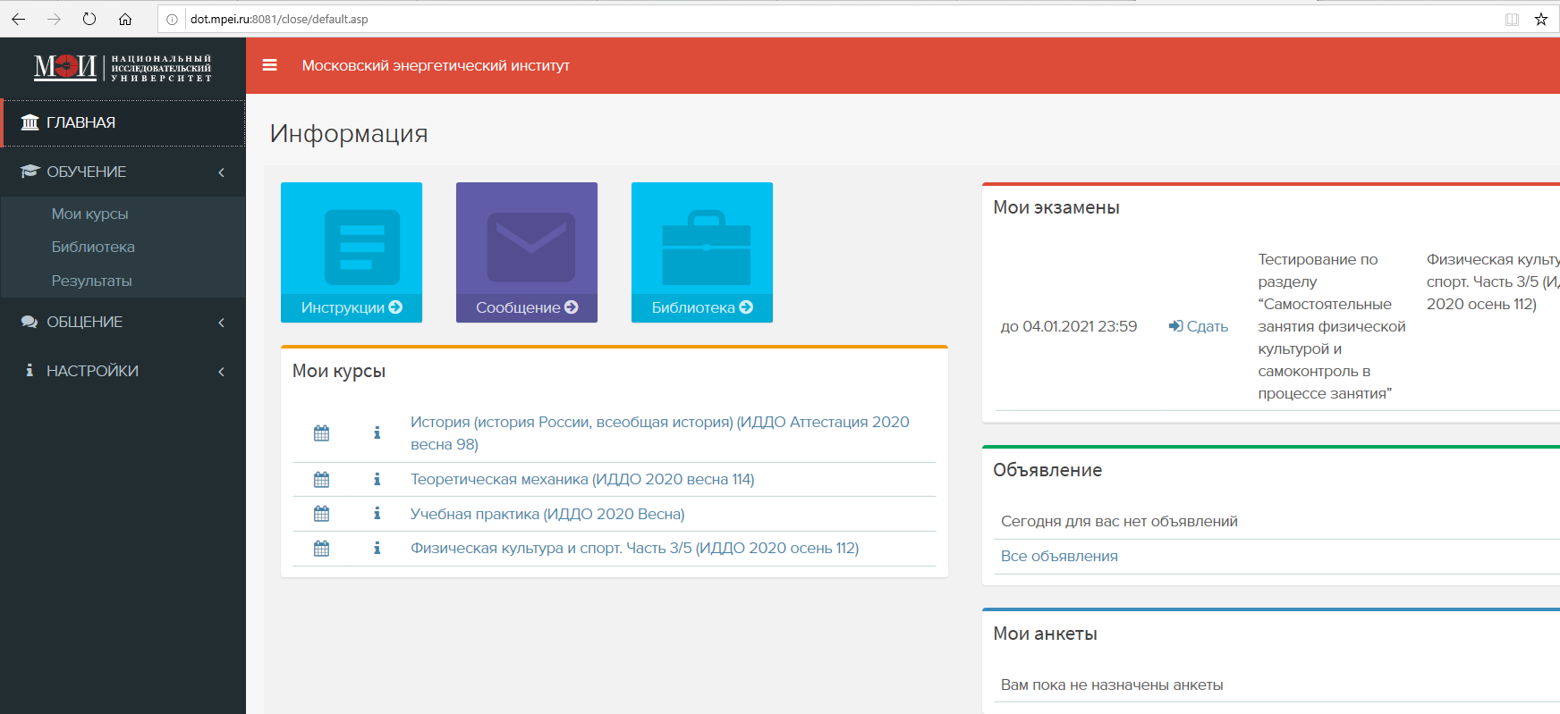
При технических сложностях работы в СДО «Прометей» обращайтесь в Отдел ресурсного обеспечения учебного процесса (см. п. Ключевые контакты).

Электронная образовательная среда университета
Студенты МЭИ заочной формы обучения могут пользоваться возможностями обучения в университете так же, как и студенты очной формы (библиотека, кампус, культурные и спортивные центры, в т.ч. электронные ресурсы).
Для посещения корпусов университета достаточно студенческого билета. По причине пандемии осенний семестр 2020/2021 учебного года для студентов заочной формы обучения полностью переведен в дистанционный формат, поэтому студенческие билеты централизованно будут готовиться к началу весеннего семестра (февраль 2021 года). Номер зачетной книжки (он же номер студенческого билета) можно узнать в личном кабинете студента на сайте НИУ «МЭИ», в разделе Персональная страница/Личный кабинет/Приказы:
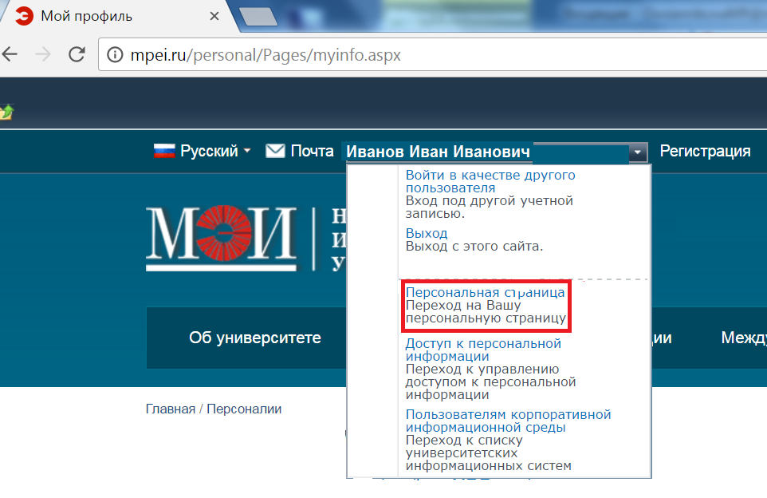

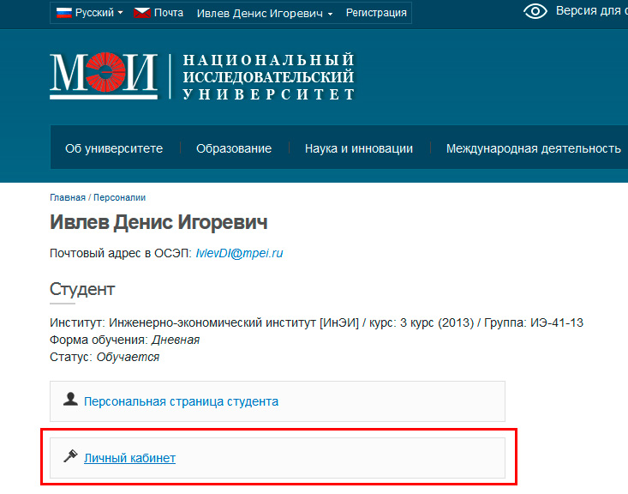

Если Вам по какой-либо причине оригинал студенческого билета нужен раньше, необходимо связаться с методистом Отдела дистанционного обучения (ОДО) по своему направлению в индивидуальном порядке (см. п. Ключевые контакты).
Основные сервисы сконцентрированы в разделе «Обучающимся» на сайте МЭИ и напрямую доступны из Интернета. Некоторые сервисы полноценно работают только в локальной сети МЭИ, однако можно к ним подключиться и из Интернета, установив соединение VPN. Алгоритм подключения вы найдете на сайте МЭИ по следующему пути: Главная/Структура/Первый проректор/Информационно-вычислительный центр (ИВЦ)/Информационно-вычислительная сеть.
Среди самых полезных электронных сервисов можно выделить следующие:
- Научно-техническая библиотека (доступ к полнотекстовым электронным изданиям и базам данных платных публикаций на русском и английском языках);
- Личный кабинет студента, где можно заказать справку об обучении, ознакомиться с оценками и приказами;
- Оплата обучения (возможность уточнения текущей стоимости обучения и формирования электронной квитанции).

Финансовые аспекты обучения
Обучение в ИДДО является платным, стоимость зависит от направления обучения. Суммарная стоимость зависит от срока обучения (полный или сокращённый), а срок определяется предыдущим образованием студента.
Если срок сокращается, подписывается дополнительное соглашение к договору с указанием нового срока, при этом стоимость обучения за семестр не меняется. Возможность учиться по сокращённой программе определит Дирекция ИДДО в течение первого семестра обучения, при положительном решении до конца учебного года будет сформировано дополнительное соглашение к договору. Подписать и получить оригинал дополнительного соглашения можно будет в ОДО.
Начиная со второго семестра, в соответствии с Вашим договором, оплата производится в следующем порядке:
- Весенний семестр (2,4,6,8,10 семестры):
 | 1 этап | 2 этап | 3 этап
Оплата в 1 этап | 100%  до 20 февраля | - | -
Оплата в 2 этапа | не менее 50%  до 20 февраля | Оставшаяся сумма  до 20 апреля | -
Оплата в 3 этапа | по заявлению | по заявлению | по заявлению

- Осенний семестр (3,5,7,9 семестры):
 | 1 этап | 2 этап | 3 этап
Оплата в 1 этап | 100%  до 20 сентября | - | -
Оплата в 2 этапа | не менее 50%  до 20 сентября | Оставшаяся сумма  до 20 ноября | -
Оплата в 3 этапа | по заявлению | по заявлению | по заявлению
По всем оперативным финансовым вопросам можно обращаться в Финансово-договорной отдел.

Особенности заочного обучения
Обучение в ИДДО НИУ МЭИ предполагает сдачу промежуточной аттестации (зачетов, экзаменов, курсовых работ и проектов, практик) дистанционно через СДО Прометей. В период сессии студентам необходимо самостоятельно контролировать наличие итоговой оценки по текущим курсам, чтобы избежать образования академической задолженности. Все оценки по курсам, включая итоговые, можно увидеть в разделе Настройки/Мои данные в «зачетке» каждому курсу.
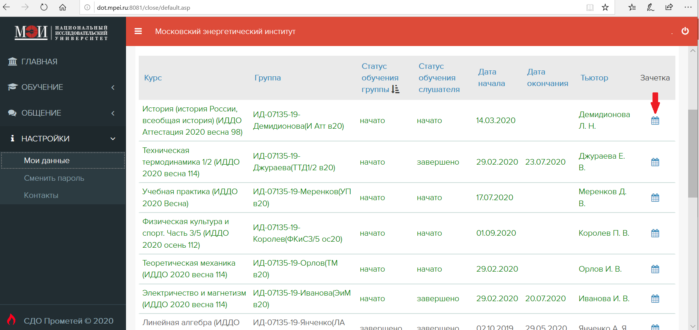
Полную инструкцию работы в СДО Прометей Вы найдете на главной странице личного кабинета в разделе Инструкции.
В начале каждого семестра для студентов ИДДО проводится установочная сессия, предполагающая проведение семинаров и лекций по дисциплинам текущего семестра в формате вебинаров и онлайн-конференций. Занятия проводятся согласно расписанию, которое публикуется на официальном сайте ИДДО НИУ «МЭИ» http://www.iddo.mpei.ru/ в разделе Студентам/Объявления студентам. Продолжительность установочной сессии составляет обычно 7-10 дней.
На время установочной сессии Вы имеете право оформить учебный отпуск на предприятии. Основанием для учебного отпуска является справка-вызов на сессию, для получения которой Вам необходимо по запросу Отдела дистанционного обучения в указанный срок предоставить данные о своем предприятии.
При возникновении вопросов по организации образовательного процесса, оформлении справок, продлении студенческого билета и т.д. вы можете связаться напрямую с методистом направления, по которому обучаетесь.

Ключевые контакты
Официальный сайт НИУ «МЭИ»: https://mpei.ru/
Официальный сайт ИДДО НИУ «МЭИ»: http://iddo.mpei.ru/
Научно-техническая библиотека МЭИ: http://ntb.mpei.ru/

Финансово-договорной отдел (ФДО) (Ж-305)
Тел. +7-495-362-72-89. E-mail: FDO-all@mpei.ru

Диспетчерская служба общеуниверситетской системы электронной почты (ОСЭП) (Ж-126)
Тел. +7-495-362-73-22. E-mail: postservice@mpei.ru

Отдел ресурсного обеспечения учебного процесса (ОРОУП) (Ж-417)
Тел. 8-495-362-75-48
Начальник отдела | Вопросы регистрации в СДО «Прометей» | Крыжов Дмитрий Леонидович  e-mail: KryzhovDL@mpei.ru
Администратор | Технические вопросы по работе в СДО «Прометей» | Козлов Александр Васильевич  e-mail: kozlovav@mpei.ru

Дирекция ИДДО (ауд. Ж-201)
Заместитель директора по учебным вопросам | Вопросы восстановления, перевода, индивидуального плана обучения  (в том числе сокращение сроков обучения) | Бауэр Виктория Юрьевна  e-mail: Kuznetsovavika5@mail.ru  Тел. 8-495-362-71-12, 8-977-362-77-12 (WhatsApp)

Отдел дистанционного обучения (ОДО) (ауд. Ж-201)
Тел. 8-495-362-79-91; e-mail: iddo.mpei@yandex.ru
 | Курируемые направления | Группы | Ф.И.О.
Начальник отдела | Электроэнергетика и электротехника | ИД-01150-20  ИД-01135-20  ИД-01335-20 | Князева Нина Владимировна  e-mail: KniazevaNinV@mpei.ru  WhatsApp: 8-958-636-13-89
Зам. начальника отдела | Управление в технических системах | ИД-03150-20  ИД-03135-20 | Пустовалова Надежда Сергеевна  WhatsApp: 8-901-340-12-20
 | Менеджмент | ИД-05150-20  ИД-05135-20
 | Теплоэнергетика и теплотехника | ИД-07150-20  ИД-07135-20
 | Управление качеством | ИД-08150-20  ИД-08135-20
Методист | Информатика и вычислительная техника | ИД-02150-20  ИД-02135-20  ИД-02235-20  ИД-02335-20 | Тимофеева Елена Александровна  WhatsApp: 8-901-347-80-52
Методист | Экономика | ИД-04150-20  ИД-04135-20 | Козлова Наталья Владиславовна  WhatsApp: 8-901-406-45-14
 | Строительство | ИД-09150-20  ИД-09135-20
 | Реклама и связи с общественностью | ИД-10150-20  ИД-10135-20  ИД-10235-20
Методист | Бизнес-информатика | ИД-06150-20  ИД-06135-20 | Зубова Полина Витальевна  WhatsApp: 8-901-340-35-51
 | Магистры всех направлений | ИДм-01225-20  ИДм-04225-20  ИДм-07225-20  ИДм-12125-20

